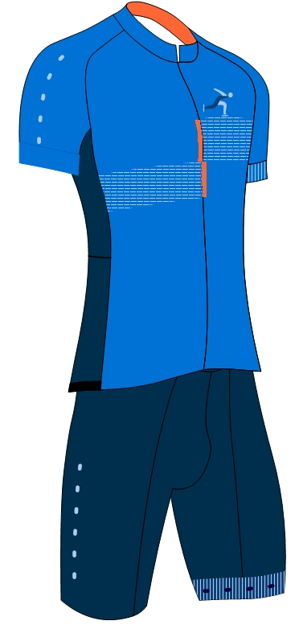

Passessie nieuwe kleding SV Scharlakenhof

De kledingcommissie is de afgelopen periode druk geweest met het ontwerp van de nieuwe kleding en de keuze van een leverancier. Het resultaat mag er zijn, naast een andere kleurstelling komen de naam en het (vernieuwde) logo van SVS op de kleding helemaal tot hun recht.

Binnenkort is de mogelijkheid de nieuwe kleding voor het schaatsen, fietsen en hardlopen te passen en te bestellen. Op vrijdag, 19 november a.s., organiseren we samen met onze nieuwe leverancier Kalas een passessie.
Het passen van de kleding vindt plaats in Kardinge, zaal 2 op de bovenverdieping, van 17:15-19:30 uur.

Aangezien niet iedereen in de gelegenheid zal zijn op de eerste passessie te komen en vanwege de beperkte ruimte en tijd in Kardinge, zullen meerdere passessies worden georganiseerd. De tweede sessie zal naar verwachting medio december zijn. Info hierover volgt later.

Om zicht te krijgen op het aantal mensen die komen passen, vragen we je voor de passessie aan te melden. Tot uiterlijk 17 november a.s. is aanmelden mogelijk op onze website Scharlakenhof/kalender. De passessie is beperkt tot max. 50 leden, wees er dus snel bij. Voor diegenen die niet schaatsen op vrijdagmiddag (ouder & kind) vragen wij om te komen passen in het eerste tijdsblok tussen 17.15-18.15 uur. De schaatsers kunnen dan aansluitend aan hun training komen passen.

Met de nieuwe kledingleverancier is het assortiment kleding flink uitgebreid en nu in meerdere kwaliteiten en uitvoeringen beschikbaar. Tevens is er een zeer ruime maatkeuze, de leverancier, Kalas, kan je tijdens de passessie hierover informeren.

Het bestellen van de kleding gaat via de webshop van Kalas. Na het passen van de kleding kun je de door jouw gewenste kleding bestellen.
Iedereen krijgt mogelijkheid om in de webshop een kijkje te nemen, ongeacht aanmelding voor de passessie. De webshop is beschikbaar medio volgende week op onze website Scharlakenhof/webshop.

Op de webshop wordt bij de kleding de prijs vermeld. Dat zijn gereduceerde prijzen ten opzichte van de standaard van Kalas die we als vereniging hebben bedongen.
Als vereniging willen we graag dat zo veel mogelijk mensen snel in de nieuwe kleding gaan sporten. Daarom geldt op die gereduceerde prijs, met een kortingcode een eenmalige korting van €45,- per lid op de eerste bestelling.
De eerste bestelronde sluit op dinsdag, 30 november 2021 met een verwachte uitlevering van de bestellingen begin februari 2022. Bij de 2e passessie medio december zal een vergelijkbare procedure gelden. De kortingcode is per lid en eenmalig te gebruiken. De kortingcode wordt je toegezonden na aanmelding voor de passessie.

Op de webshop is een korte handleiding beschikbaar waarin uitleg wordt gegeven hoe de bestelling te plaatsen en over de verwerking van de kortingcode.
Verzending kan naar keuze plaatsvinden naar een centraal adres van Scharlakenhof waar je de kleding kunt ophalen, of naar het eigen privé adres. In dat laatste geval betaal je aanvullende verzendkosten.

We kunnen ons voorstellen dat je benieuwd bent naar het ontwerp van de nieuwe kledinglijn. Een afbeelding van de nieuwe lay-out kun je zien op de aanmeldpagina. Wij zijn enthousiast en zien graag de eerste schaatsers aan het eind van het seizoen in de nieuwe outfit, en natuurlijk de fietsers en trimmers bij de overgang naar het voorjaar.

Het Bestuur

